Воспитание патриотизма и духовно-нравственных ценностей у учащихся с нарушением слуха

Липаева Элеонора Евгеньевна,
заместитель директора по воспитательной работе

Государственное учреждение образования
«Пинская специальная школа-интернат»

«Только тот, кто любит, ценит и уважает
накопленное и сохранённое предшествующим
поколением, может любить Родину,
узнать её, стать подлинным патриотом».
С. Михалков
Патриотическое воспитание подрастающего поколения всегда являлось важнейшей задачей учреждения образования, ведь детство — самое благоприятное время для формирования любви к Родине. У юного поколения должна вырабатываться гордость за свою страну и свой народ, уважение к его великим свершениям и достойным страницам прошлого. Многое требуется от школы, ее роль в этом плане невозможно переоценить. Придя в школу, ребёнок становится членом классного и школьного сообщества. Именно здесь закладываются ценные установки, приходит понимание своей связи с жизнью страны, событиями. Отношение к классу, школе является кирпичиком большого дома — отношения к Отечеству.
Для формирования нравственного уклада школьной жизни, создания соответствующей среды развития, основанной на национальных ценностях и традициях, духовных идеалах, была выработана четкая система проведения как классных, так и общешкольных мероприятий патриотической направленности. Традиционно проводим Недели народного единства, гражданственности, Государственного герба и флага Республики Беларусь. Это отличная возможность вспомнить наше историческое и культурное наследие, белорусские традиции, лучшие качества белорусского народа. Обязательным мероприятием при проведении этих Недель является выставка детских рисунков. Ведь пока ребенок творчески работает, он осмысливает и пропускает через себя те или иные события.
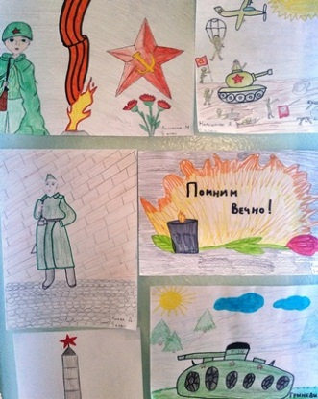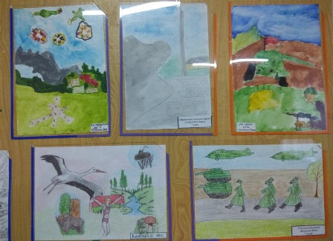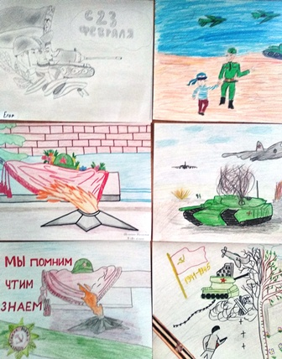
Фото 1, 2, 3. Выставка детских рисунков
Очень важно, чтобы новое поколение не забыло важнейших вех в истории нашей великой страны. В планы проведения дней, посвященных защитникам Отечества и Вооруженным Силам Республики Беларусь, жертвам нацизма и Холокоста, памяти воинов-интернационалистов, включаем мероприятия с участием представителей Пинской городской организации ОО «Белорусский союз ветеранов органов пограничной службы», учащихся патриотического класса «Юные друзья пограничников». В День Победы принимаем активное участие в городских мероприятиях: торжественный митинг и возложение цветов, вахта памяти, шествие «Бессмертный полк».

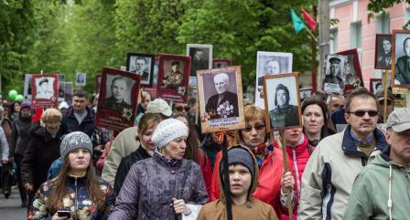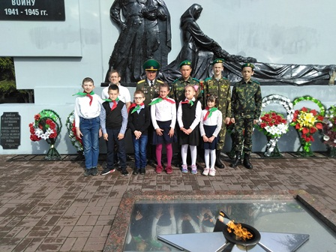
Фото 4. Мероприятия ко Дню Победы

Для приобщения детей к белорусской культуре и истории в каждом классе создана особая развивающая предметно-пространственная среда, которая способствует целенаправленному формированию патриотических качеств личности обучающихся. Это белорусские национальные уголки. Здесь размещены предметы декоративно-прикладного искусства: тканые и вышитые изделия: скатерти, рушники; керамика: миски, кувшины; изделия из соломы, лозы; белорусские народные игрушки. И обязательно государственная символика. Особую ценность эти уголки приобретают, когда создаются усилиями самих детей при содействии педагогов. Ребята с трепетом рассказывают о своих экспонатах, знают их предназначение, историю появления.
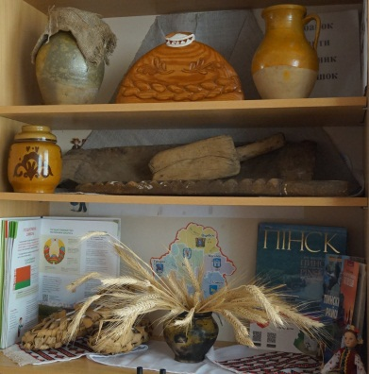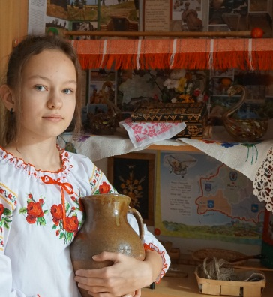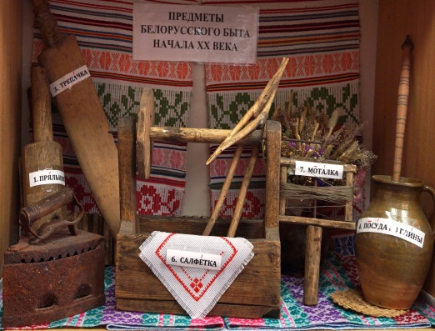
Фото 5. Белорусский национальный уголок

Также в школе организован историко-краеведческий музей, в котором сейчас шесть действующих экспозиций: «Великая Отечественная война советского народа», «Моей школе – шестьдесят», «Культура и быт белорусского народа», «Деньги», «Документы прошлых лет», «Древний Пинск, ты всегда молодой!» и «Геноцид белорусского народа». Основные направления работы музея – это сбор и систематизация материалов, комплектование фондов, проведение экскурсии и презентаций. Музейные предметы являются главными носителями социальной, исторической и культурной информации; краеведческий материал помогает воспринимать процесс становления и развития национальной культуры, позволяет через единичное увидеть общее.

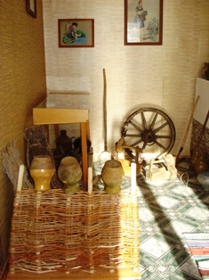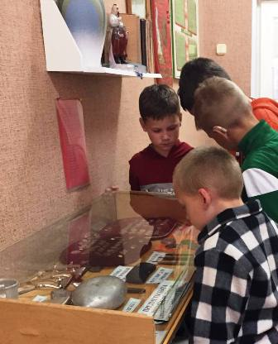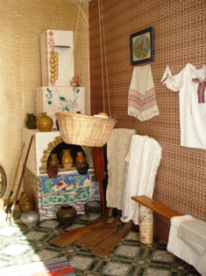
Фото 6. Школьный историко-краеведческий музей

Национальные традиции, которые сохранились на белорусской земле, характеризуют народ, который здесь живет. Почтительное отношение к нашим предкам, к истокам воспитывается в ходе проведения Коляды, Масленицы, Пасхи. Масленица – это самый веселый и захватывающий праздник, который наши ребята ждут с большим нетерпением. На празднике желающие могут поучаствовать в состязаниях, попытать счастья в борьбе за призы, померяться силой в перетягивании каната. И конечно же, главный обряд Масленицы - сжигание Чучела Зимы! А в завершении ребята лакомятся традиционными угощениями – блинами, и запивают ароматным чаем.

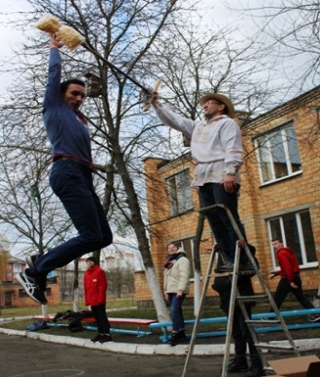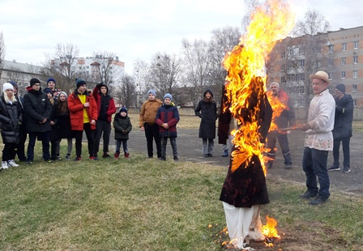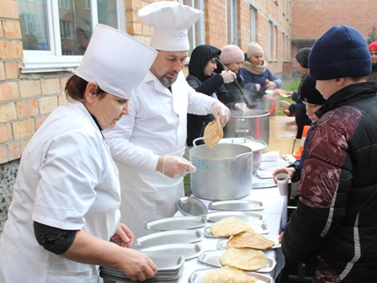
Фото 6. Масленица на школьном дворе

Формирование любви к Родине через любовь к природе – одно из средств воспитания патриота. Целью является формирование у детей потребности совершать добрые дела и поступки, беречь и охранять природу родного края. Поэтому всегда активно участвуем в трудовых делах по уборке и благоустройству не только школьного двора, но и мест отдыха в парках и скверах, лесных массивах, посадке деревьев и кустарников.
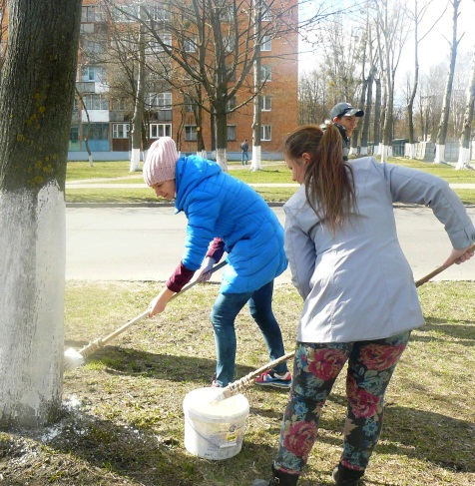 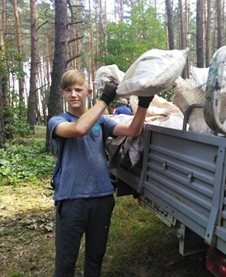 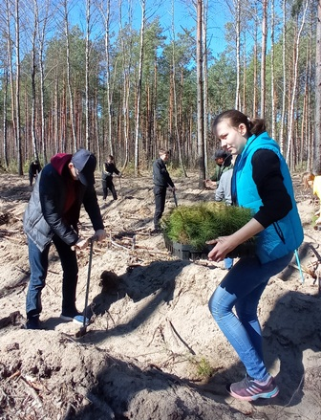Фото 7. Благоустройство города Фото 8. Уборка лесопарка Фото 9. Посадка леса

Все проводимые мероприятия должны естественно и гармонично пополнять детское мировоззрение нравственным содержанием, раскрывать новые, ранее неизвестные или непонятные стороны окружающей действительности. Задачи воспитания подрастающего поколения значительно расширились, акценты переместились в область патриотического и духовно-нравственного воспитания. Поэтому воспитание гражданина и патриота находится в центре формирования образовательного пространства учреждения образования.

